**SERIE N° 3**

**Travail et puissance d’une force**

**EXERCICE 1**

1. Sans pédaler, 1 cycliste descend 1 côte rectiligne de pente p = 6 % à la vitesse constante V = 25 km /h. La masse du système {cycliste +bicyclette} est M = 80 kg. On décompose la réaction de la route sur chaque roue en une composante normale Rn et une composante parallèle à la route Rt ; Rt = 5,0 N sur chaque roue. Calculer la valeur F de la force de frottement de l'air sur le système {cycliste + bicyclette}.
2. Le cycliste roule sur une route horizontale à la même vitesse. La force de frottement exercée par la route sur la roue avant à la même valeur qu'à la 1ère question. Il en est de même pour la force de frottement de l'air.

- représenter la composante Rt' de la force de frottement sur la roue arrière. Dans ce cas la roue arrière est motrice.

- calculer la valeur Rt' de cette force de frottement.

1. Même question si le cycliste monte maintenant une côte de pente 6 %.

**CORRECTION DE L’EXERCICE N°1**

sin  = 0,06 ; vitesse constante donc la somme vectorielle des forces est nulle.

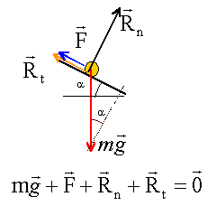

projection de cette relation sur un axe parallèle au plan, orienté vers le bas :

mg sin  -F-Rt = 0 donne F = mg sin  -Rt

avec mg sin  = 80*9,8*0,06 = 47,04 N et Rt = 2*5 = 10 N

donc F = 47,04-10 = 37,04 N.

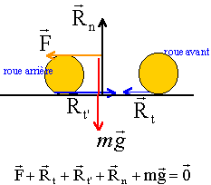

le poids et l'action du sol Rn sont opposées.

projection de cette relation sur un axe parallèle au plan, orienté à droite :

-Rt -F + Rt' =0 donc Rt' = Rt + F

attention ici Rt = 5 N (frottement résistant sur la roue avant)

Rt' = 5 + 37,04 = 42,04 N.

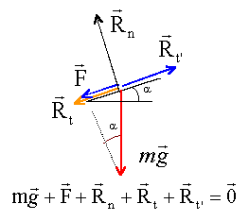

projection de cette relation sur un axe parallèle au plan, orienté vers le haut :

-mg sin  -F-Rt +Rt' = 0 donne Rt' = mg sin  + Rt + F

avec mg sin  = 80*9,8*0,06 = 47,04 N ; Rt = 5 N ; F = 37,04 N

donc Rt' = 47,04 + 5 + 37,04 = 89,08 N.

**EXERCICE 2**

Une bicyclette a des roues de 700 mm de diamètre, trois pignons arrière de 5, 7.5 et 10 cm de rayon, deux plateaux de pédalier de 10 et 15 cm de rayon, deux pédales de 20 cm de rayon. On admet que seule une jambe du cycliste travaille à la fois. On admettra aussi que le cycliste de masse 50 kg appuie verticalement de tout son poids sur la pédale.( g= 10 N/kg)

1. La pédale est horizontale et le cycliste utilise le grand plateau et le petit pignon.

- Calculer le travail de la force exercée par le cycliste pour un tour de pédalier.

- En déduire la force de traction qui s'exerce sur la chaîne.

- Calculer le travail de la force exercée par la chaîne sur le pignon arrière.

- En déduire la force horizontale exercée par la roue sur le sol.

2. La pédale fait un angle de 30° avec l'horizontale. Le cycliste utilise les mêmes plateaux. Calculer la force horizontale exercée par la roue arrière sur le sol.

3. La pédale est horizontale et le cycliste utilise le petit plateau et le grand pignon. Calculer la force horizontale exercée par la roue arrière sur le sol.

**CORRECTION DE L’EXERCICE N° 2**

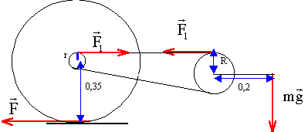

travail du poids du cycliste lorsque le pédalier fait un tour : (2 0,2 mètre)

mg 2 0,2 = 500*6,28*0,2 = 628 J.

La force de traction et le poids du cycliste effectue le même travail :

F1*2 R= 628 d'où F1 = 628 /( 6,28*0,15) = 666,6 N.

la roue arrière effectue R/r tour lorsque le pédalier fait un tour :

F1 *2 r R/ r  F1 *2 R = 628 J.

travail de la force F (la roue arrière de rayon 0,35 m fait R/r tour ) = 628 J

F 2 0,35*R/r = 628

F*6,28 *0,35 *0,15 /0,05 = 628

F= 95,2 N.

calculs identiques en remplaçant : 0,2 par 0,2*cos30 = 0,173

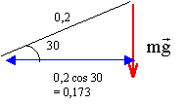

travail du poids : mg 2 0,173 = 500*6,28*0,173 = 543 J.

F1*2 R= 543 d'où F1 = 543 /( 6,28*0,15) = 576,6 N.

F*6,28 *0,35 *0,15 /0,05 = 543 d'où F = 82 N.

calculs identiques en remplaçant : R/r par 0,1 / 0,1 =1

la roue arrière fait un tour lorsque le pédalier fait un tour

mg 2 0,2 = 500*6,28*0,2 = 628 J.

F1*2 R= 628 d'où F1 = 628 /( 6,28*0,1) = 1000 N.

F*6,28 *0,35 *0,1 /0,1 = 628 d'où F = 286 N.

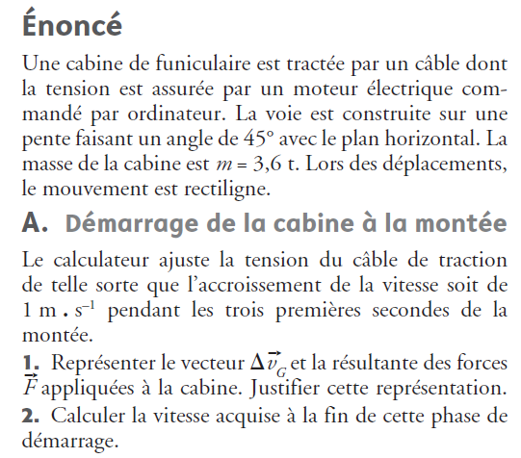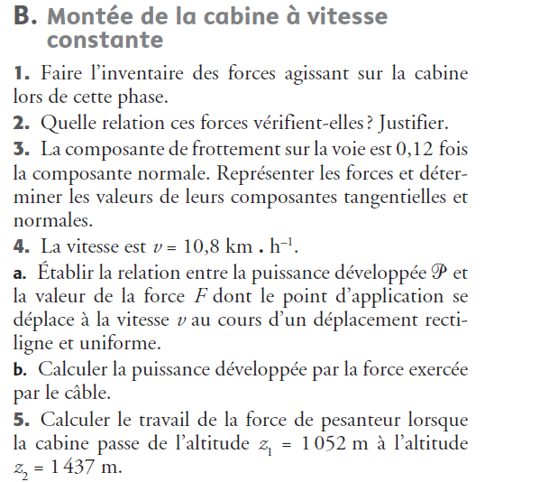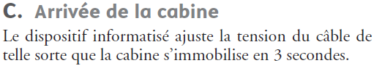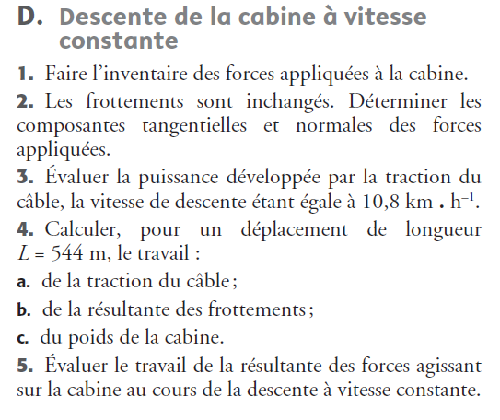

**REPONSE**

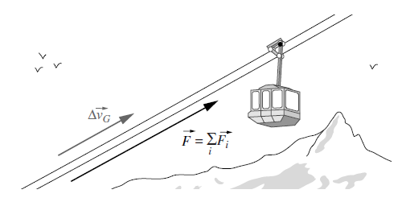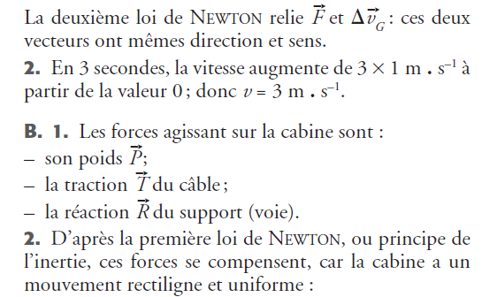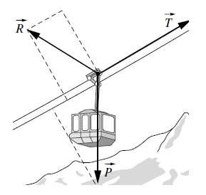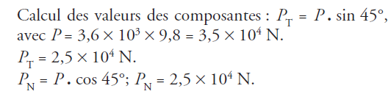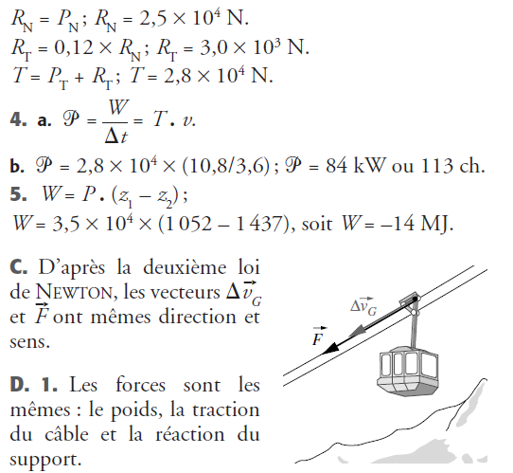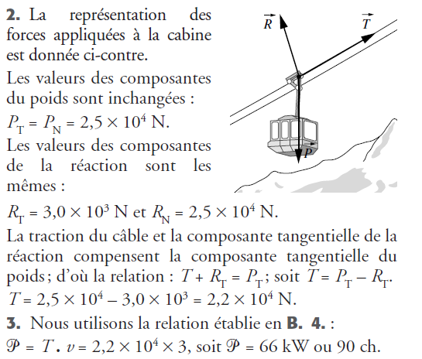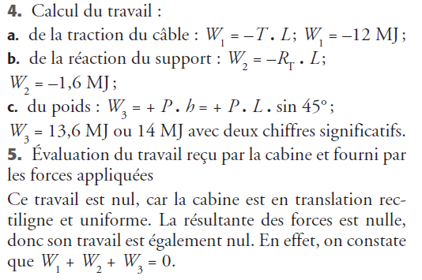

**Exercice résolu**

**Exercice**

Un livre est posé sur une table horizontale,; pour le faire glisser sur la table, il faut exercer une force horizontale de valeur 3N, et pour le soulever, une force verticale de valeur 5N. Calculer le travail à fournir pour :

1- soulever le livre de 30cm, puis le remettre en place ;

2- faire glisser le livre de 50cm, puis le remettre en place.

**Solution de l’exercice:**

1- Pour maintenir le livre en l'air, il faut exercer une force verticale dirigée vers le haut, que l'on soulève le livre ou qu'on le redescende.

Quand on soulève le livre, la force et le déplacement ont même direction et même sens :

. Le travail fourni est moteur.

Quand on le repose, la force et le déplacement ont même direction mais sont de sens inverse :

. Le travail à fournir est résistant.

2- Quand on fait glisser le livre, la force exercée compense les frottements, qui s'opposent au mouvement du livre : elle est donc dans la même direction et le même sens que le déplacement:

. Le travail fourni est moteur.

Quand on remet le livre en place en le faisant à nouveau glisser, le déplacement change de sens, mais la force à exercer aussi, puisque les frottements s'opposent toujours au déplacement du livre. :



**Exercice**

Comparer le travail du poids lorsque :

(1) on soulève de 1m un poids de 500Nà l’aide d’une corde et d’une poulie ;

(2) on le fait glisser vers le haut de 2 m, sur un plan incliné de 30° par rapport à l’horizontale ;

(3) on lâche le solide accroché à un câble faisant un angle de 60° par rapport à la verticale.

**Solution :**

Les trajets sont différents, mais dans les 3 cas le solide a un déplacement vertical de 1m, et le travail moteur à fournir vaut 500 x 1 = 500 J.

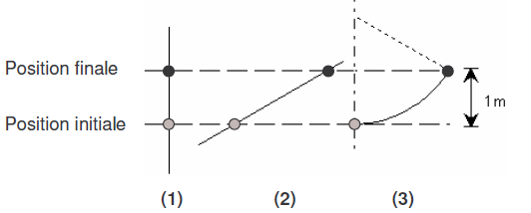

**Énoncé :**

Comparer la puissance moyenne à fournir pour soulever de 10 m un solide de poids 500N :

(1) à l’aide d’une corde et d’une poulie, en 20 secondes

(2) à l’aide d’un treuil motorisé, en 4 secondes

**Solution :**

Le travail fourni à la même valeur dans les deux cas : W = P h = 5.103J .

Comme la puissance moyenne est définie par : P = W/dt,

dans le premier cas, elle vaut :P1 = 5.103/20 = 250W ;

dans le deuxième : P2 = 5.103/4 = 1250W = 1,25 kW.

**Énoncé :**

Calculer la puissance instantanée développée par une force de 200 N pour déplacer son point d'application à la vitesse de 2 m.s-1 le long d'une droite faisant un angle de 60°.

**Solution :**

Pour déplacer le point d'application de M1 à M2 sur la droite, il faut fournir un travail : 2



Le point d'application de la force se déplace à la vitesse v définie par 

D'où P = W/dt = F.v.cos60° ou encore 

Application numérique : P = 200 x 2 x 0,5 = 200W.

**Exercice 4.2** Une automobile de masse 1100 kg roule à vitesse constante sur un tronçon

rectiligne de 2 km, puis monte une pente de 8% pendant 1500 m. On supposera que les

forces de frottement qui s’opposent au déplacement gardent une valeur constante de 1850N

tout au long du trajet.

1. Calculez le travail du poids sur le trajet complet.

2. Calculez le travail de la force de frottement sur le trajet complet.

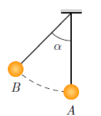

**Exercice 4.3** Un pendule simple est constitué d’une boule de masse 50 g accrochée au bout d’un fil de longueur 30 cm, de masse négligeable. La boule reçoit en *A* une impulsion qui la fait remonter jusqu’en *B*, de telle manière que le pendule fait alors un angle *α* = 30° avec la verticale.

1. Calculez le travail du poids de la boule entre *A* et *B*.

2. Quel est le travail entre *A* et *B* de la force exercée par le fil sur la boule ? Motivez !

3. Quel serait le travail du poids de la boule, si le pendule faisait un tour complet ? Expliquez !